ФЭМП : «Помощь кукле Маше».
Цель: Закреплять умение выбирать объект по признакам (форма, цвет); Формировать умение ориентироваться на плоскости по вертикали и горизонтали.
Предварительная работа: Повторение цветов (красный, желтый, синий и зеленый), повторение геометрических фигур (круг, квадрат, треугольник).
Используемый материал: Кукла Маша, белая бумага, клей и заготовки из цветной бумаги в виде геометрических фигур, кубики цветные.
Ход работы:
Воспитатель: Сегодня к нам в гости пришла кукла Маша. Ребята давайте с ней познакомимся!
Дети: Да!
Кукла: Меня зовут Маша. А Вас как?
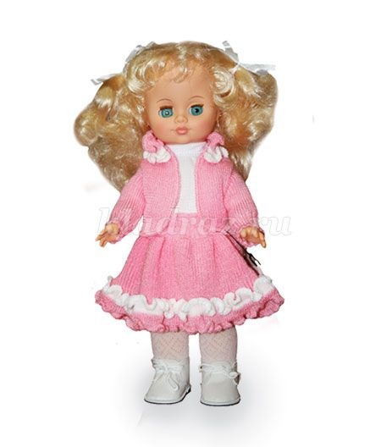
Дети по кругу называют свое имя.
Кукла: Я очень рада с вами познакомиться! Давайте с вами погуляем?
Дети: Да!
Кукла: (Физминутка)
Вместе по лесу идём,
Не спешим, не отстаём.
Вот выходим мы на луг. (Ходьба на месте).
Тысяча цветов вокруг! (Потягивания — руки в стороны).
Вот ромашка, василёк,
Медуница, кашка, клевер.
Расстилается ковёр.
И направо и налево. (Наклониться и коснуться левой ступни правой рукой, потом наобо¬рот — правой ступни левой рукой).
К небу ручки протянули,
Позвоночник растянули. (Потягивания - руки вверх).
Отдохнуть мы все успели
И на место снова сели. (Дети садятся).
Кукла: Ребята у меня беда! Пока я с вами гуляла, забыла дорогу домой! И не вспомнит! Вы мне поможете?
Дети: Да!
Кукла: Но для того, что бы я нашла свой домик, нам нужно нарисовать путь к домику.
Нарисуем его?
Дети: Да!
Кукла: А мы сможем?
Дети: Да!
Воспитатель: Но рисовать мы сегодня буде не карандашами и даже не красками, а настоящими фигурами.
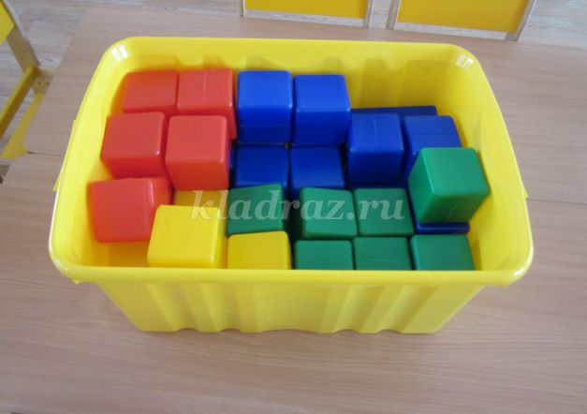
Пояснение: Перед детьми лежат листы белой бумаги, клей и заготовки из цветной бумаги в виде геометрических фигур.
Кукла: Для того, что бы нарисовать путь, нам не только нужно отгадать загадки, но хорошо знать цвета. Повторим их?
Дети: Да!
Воспитатель достаёт цветные кубики. И все вместе проговариваем цвета.
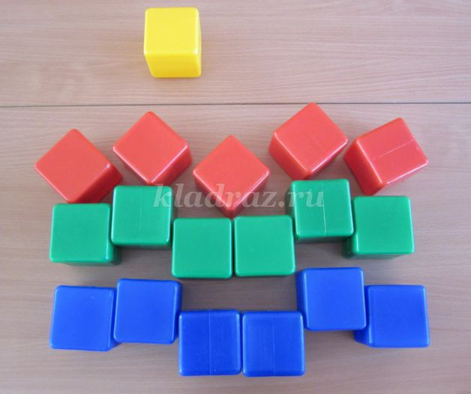
Кукла: Загадка, которую я не смогла отгадать. Слушаем внимательно!
Я теку издалека,
Омываю берега,
Широка и глубока,
Называюсь я (РЕКА).
Дети: Река!
Кукла: Какие Вы умные ребята! А теперь давайте внизу нашего листика нарисуем квадратами, речку.
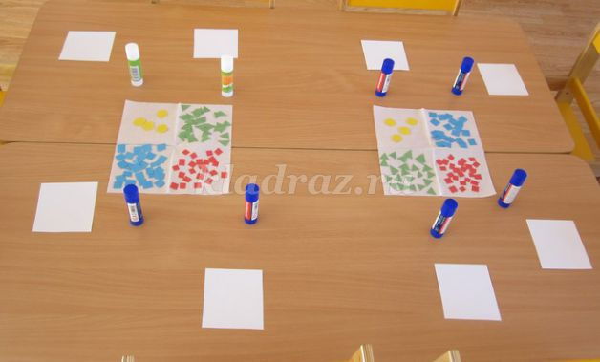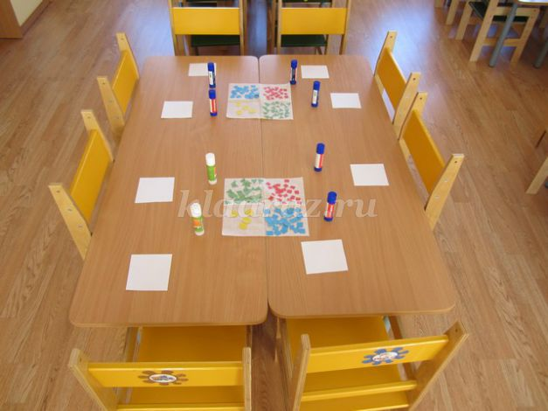

Пояснение: Воспитатель показывает на доске, как нужно нарисовать речку. Дети берут клей и квадратики и приклеивают их вниз
Кукла: Какие у Вас замечательные получились речки! Готовы дальше рисовать?
Дети: Да!
Кукла: Тогда слушаем внимательно!
У нас растет зеленый лук
И огурцы зеленые,
А за окном зеленый луг
И домики беленые.
С зеленой крышей каждый дом,
И в нем живет веселый гном
В зеленых брючках новых
Из листиков кленовых.
Дальше нам нужно нарисовать травку! Готовы?
Дети: Да!
Кукла: Красные тюльпаны за окном стоят,
Красные знамена за окном горят.
Ребята дальше мы нарисуем красные тюльпаны.

Кукла:
Тучка прячется за лес,
Смотрит солнышко с небес.
И такое чистое,
Доброе, лучистое.
Если б мы его достали,
Мы б его расцеловали.
Автор: Г. Бойко
Теперь рисуем солнышко!
Пояснение: Во время всего процесса работы, детям помогают взрослые.
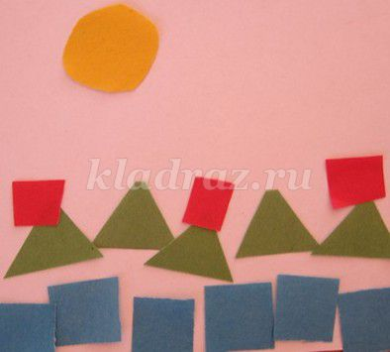
Кукла: Ребята, покажите мне поближе дорогу домой!
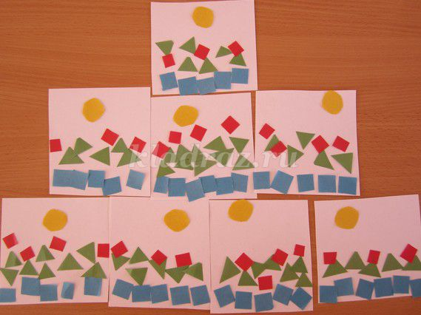
Кукла: Смотрю на рисунки и не могу понять, как мне попасть домой! Расскажите мне, как туда добраться?
Дети: Перейти речку, пройти по поляне и найти домик!
Кукла: Спасибо ребята, вы мне очень помогли!
Воспитатель: (Рефлексия)
Ребята, вам понравилась Маша?
А что нам понравилось больше всего?
А что нам сегодня было тяжело делать?
Спасибо за внимание!

